Calcolo della pendenza del versante in un suo tratto

- individuare le due curve di livello quotate tra le quali è compreso il punto e calcolare il dislivello tra le due
- calcolare la distanza lineare tra le due curve
- calcolare il rapporto tra il dislivello e la distanza: a parità di dislivello, maggiore è la distanza, minore è la pendenza.

Esempio:
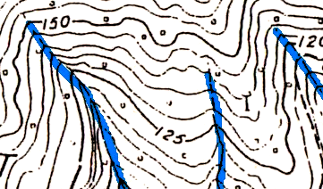
dislivello
distanze
150
17550
a
ba
a parità di dislivello, se la distanza è maggiore la pendenza è minore (retta “b”)
Esempio 2:
il dislivello si calcola dalla differenza tra le quote delle due curve: 150-125=25m
le due curve distano sulla carta 1,6cm; nella carta 1cm corrisponde a 60 metri per cui la distanza reale è 1,6x60=96m
per il calcolo della pendenza si divide il dislivello con la distanza, cioè 25:96=0,26
Esempio 1:
il dislivello si calcola dalla differenza tra le quote delle due curve: 150-125=25m
le due curve distano sulla carta 0,6cm; nella carta 1cm corrisponde a 60 metri per cui la distanza reale è 0,6x60=36m
per il calcolo della pendenza si divide il dislivello con la distanza, cioè 25:36=0,69

